**BÀI 8: ĐỊNH LUẬT TUẦN HOÀN. Ý NGHĨA CỦA BẢNG TUẦN HOÀN CÁC NGUYÊN TỐ HÓA HỌC**

**I. MỤC TIÊU**

**1. Kiến thức:**

* Phát biểu được định luật tuần hoàn.
* Trình bày được ý nghĩa của bảng tuần hòa các nguyên tố hóa học.
* Nêu được mối liên hệ giữa vị trí (trong bảng tuần hoàn các nguyên tố hóa học) với tính chất và ngược lại
* Dự đoán được tính chất của các nguyên tố hóa học.
* Viết công thức oxide, hydroxide và trình bày tính acid, base tương ứng.

**2. Năng lực:**

**\* Năng lực chung:**

*- Năng lực tự chủ và tự học:* Kĩ năng tìm kiếm thông tin trong SGK để tìm hiểu về nội dung định luật tuần hoàn

*- Năng lực giao tiếp và hợp tác:* Làm việc nhóm tìm hiểu về ý nghĩa của bảng tuần hoàn.

*- Năng lực giải quyết vấn đề và sáng tạo*: Giải thích được tại sao có thể dự đoán được tính chất hóa học của các nguyên tố khi biết vị trí của nó trong bảng tuần hoàn

**\* Năng lực hóa học:**

*a. Nhận thức hoá học: Học sinh đạt được các yêu cầu sau:*

* Phát biểu được định luật tuần hoàn.
* Trình bày được ý nghĩa của bảng tuần hòa các nguyên tố hóa học.
* Nêu được mối liên hệ giữa vị trí (trong bảng tuần hoàn các nguyên tố hóa học) với tính chất và ngược lại
* Dự đoán được tính chất của các nguyên tố hóa học.
* Viết công thức oxide, hydroxide và trình bày tính acid, base tương ứng.

*b. Tìm hiểu tự nhiên dưới góc độ hóa học* được thực hiện thông qua các hoạt động: Thảo luận, quan sát bảng tuần hoàn để trình bày được ý nghĩa của bảng tuần hoàn

*c. Vận dụng kiến thức, kĩ năng đã học để giải thích được* tại sao cso thể dự đoán được tính chất hóa học của các nguyên tố khi biết vị trí của chúng trong bảng tuần hoàn.

**3. Phẩm chất:**

- Chăm chỉ, tự tìm tòi thông tin trong SGK về nội dung định luật tuần hoàn, ý nghĩa của bảng tuần hoàn.

- HS có trách nhiệm trong việc hoạt động nhóm, hoàn thành các nội dung được giao.

**II. THIẾT BỊ DẠY HỌC VÀ HỌC LIỆU**

- Hình ảnh về bảng tuần hoàn.

- Phiếu bài tập số 1, số 2....

**III. TIẾN TRÌNH DẠY HỌC:**

***Kiểm tra bài cũ:*** Không

**1. Hoạt động 1: Khởi động**

a) Mục tiêu: thông qua việc thảo luận, nghiên cứu tài liệu HS đưa ra dự đoán về nội dung định luật tuần hoàn

b) Nội dung:

- GV cung cấp mã QR ( hoặc GV có thể trình chiếu tùy vào cơ sở vật chất) về tài liệu PHT1. Yêu cầu các nhóm nghiên cứu, thảo luận và điền các đáp án, trả lời câu hỏi?

c) Sản phẩm: HS dựa trên kết quả, đưa ra dự đoán của nhóm.

d) Tổ chức thực hiện: HS làm việc theo nhóm, GV gợi ý, hỗ trợ HS.

**2. Hoạt động 2: Hình thành kiến thức mới**

|  |  |
| --- | --- |
| ***Hoạt động 1: Định luật tuần hoàn***  **Mục tiêu***:* Thông qua trò chơi giúp HS nhớ lại cấu tạo bảng tuần hoàn và dự đoán nội dung định luật tuần hoàn bằng cách trả lời câu hỏi được đặt ra? | |
| **Hoạt động của GV và HS** | **Sản phẩm dự kiến** |
| **Giao nhiệm vụ học tập:** GV chia lớp làm 6 nhóm, mỗi nhóm 4-6 HS tham gia trò chơi ghép hình: ghép câu trả lời với câu hỏi tương ứng.  Tính chất của các đơn chất biến đổi theo chu kì như nào ? Vậy Định luật tuần hoàn là gì ?  **Thực hiện nhiệm vụ:** HS hoàn thành trò chơi theo 4 nhóm.  **Báo cáo, thảo luận:** Đại diện nhóm HS đưa ra nội dung kết quả thảo luận của nhóm.  **Kết luận, nhận định:** GV nhận xét, đưa ra kết luận:  ‘‘Tính chất của các nguyên tố và đơn chất, cũng như thành phần và tính chất của các hợp chất tạo nên từ các nguyên tố đó biến đổi tuần hoàn theo chiều tăng của điện tích hạt nhân nguyên tử ’’ | Kết quả trò chơi :    Trả lời câu hỏi : Tính chất củ các nguyên tố và đơn chất, cũng như thành phần và tính chất của các hợp chất tạo nên từ các nguyên tố đó biến đổi tuần hoàn theo chiều tăng của điện tích hạt nhân nguyên tử. |
| ***Hoạt động 2 :ý nghĩa của Bảng tuần hoàn***  **Mục tiêu***:*   * Thông qua hoạt động nhóm bằng phương pháp kĩ thuật khăn trải bàn, HS trình bày được ý nghĩa của bảng tuần hoàn các nguyên tố hóa học * Dự đoán được tính chất của các nguyên tố hóa học. * Viết công thức oxide, hydroxide và trình bày tính acid, base tương ứng. | |
| **Hoạt động của GV và HS** | **Sản phẩm dự kiến** |
| **Giao nhiệm vụ học tập:** GV chia lớp làm 6 nhóm, mỗi nhóm 4-6 HS  GV phát giấy và giao nhiệm vụ mỗi nhóm  Nhóm 1,2,3: nguyên tố Magnesium thuộc ô số 12, chu kì 3, nhóm IIA của BTH.  a) Viết cấu hình electron của magnesium, nêu một số tính chất cơ bản của đơn chất và oxide, hydroxide chứa magnesium.  b) So sánh tính kim loại của magnesium với các nguyên tố lân cận trong bảng tuần hoàn  Nhóm 4,5,6 : Potassium (Z=19) là nguyên tố dinh dưỡng thiết yếu cho thực vật và con người.  a) Nêu vị trí của potassium trong bảng tuần hoàn.  b) Nêu một số tính chất cơ bản của đơn chất và hợp chất chứa Potassium.  Hướng dẫn HS cách hoạt động theo kĩ thuật Khăn trải bàn. Lưu ý về nhiệm vụ, thời gian hoàn thành của từng nhóm    **Thực hiện nhiệm vụ:** HS hoàn thành nhiệm vụ theo thời gian quy định  **Báo cáo, thảo luận:** Đại diện nhóm HS đưa ra nội dung kết quả thảo luận của nhóm.  **Kết luận, nhận định:** GV nhận xét, đưa ra kết luận: | Kết quả trò chơi:  Nhóm 1,2,3: nguyên tố Magnesium thuộc ô số 12, chu kì 3, nhóm IIA của BTH.  a) Viết cấu hình electron của magnesium, nêu một số tính chất cơ bản của đơn chất và oxide, hydroxide chứa magnesium.  b) So sánh tính kim loại của magnesium với các nguyên tố lân cận trong bảng tuần hoàn  Trả lời :  a) cấu hình : 1s22s22p63s2  Tính chất : Mg là nguyên tố kim loại, oxide cao nhất MgO là basic oxide và hydroxide tương ứng là Mg(OH)2 là base yếu.  b) Nguyên tố lân cận của Mg trong cùng chu kì là : Na, Al => tính kim loại : Na > Mg> Al  Nguyên tố lân cận của Mg trong cùng nhóm là : Be, Ca => tính kim loại của : Be< Mg< Ca  Nhóm 4,5,6 : Potassium (Z=19) là nguyên tố dinh dưỡng thiết yếu cho thực vật và con người.  a) Nêu vị trí của potassium trong bảng tuần hoàn.  b) Nêu một số tính chất cơ bản của đơn chất và hợp chất chứa Potassium.  Trả lời :  a) K có Z=19 => ở ô số 19, chu kì 3, nhóm IA.  b) K là nguyên tố kim loại, oxide cao nhất K2O là basic oxide và hydroxide tương ứng là KOH là base mạnh.  Trả lời câu hỏi : |

**3. Hoạt động 3: Luyện tập**

a) Mục tiêu: Củng cố lại phần kiến thức đã học về định luật tuần hoàn, ý nghĩa của bảng tuần hoàn

b) Nội dung: GV đưa ra các bài tập cụ thể, gọi HS lên làm và chữa lại.

HS hoàn thành các bài tập sau:

**Câu 1:** Trong các chất sau đây, chất nào cso tính acid yếu nhất ?

A. H2SO4

B. HClO4

C. H3PO4

D. H2SiO4

**Câu 2** : Trong các nguyên tố O, F, Cl, Se nguyên tố có tính phi kim manh nhất là :

A. O

B. F

C. Se

D. Cl

**Câu 3** : Almelec là hợp kim của aluminium với một lượng nhỏ magnesium và silicon (98,8% aluminium ; 0,7% magnesium và 0,5% silicon). Almelec được sử dụng làm dây điện cao thế do nhẹ, dẫn điện tốt và bền. Hãy

1. Nêu vị trí trong bảng tuần hoàn của mỗi nguyên tố có trong thành phần của almelec và viết cầu hình electron của các nguyên tử đó

2. Nêu tính chất cơ bản của đơn chất và hợp chất chứa nguyên tố Aluminium

c) Sản phẩm:

**Câu 1:** B

**Câu 2**: B

**Câu 3**:

1. Aluminium: ô số 13, chu kì 3, nhóm IIIA, cấu hình1s22s22p63s23p1

Magnesium: ô số 12, chu kì 3, nhóm IIIA, cấu hình: 1s22s22p63s1

Silicon: ô số 14, chu kì 3, nhóm IIIA, cấu hình: 1s22s22p63s23p2

2. Aluminium là nguyên tố kim loại, oxide cao nhất là Al2O3 là oxide lưỡng tính, hydroxide là Al(OH)3 là oxide lưỡng tính.

*d) Tổ chức thực hiện:* HS làm việc cá nhân.

***4. Hoạt động 4: Vận dụng***

a) Mục tiêu: giúp HS vận dụng kiến thức đã được học trong bài để giải quyết các câu hỏi, nội dung gắn liền với thực tiễn và mở rộng thêm kiến thức của HS về ý nghĩa bảng tuần hoàn.

b) Nội dung: GV giao nhiệm vụ các nhóm tự thiết kế bảng tuần hoàn dựa trên các nguyên liệu,hình dạng khác nhau sao cho vẫn đúng với định luật tuần hoàn

c) Sản phẩm:

Các Sản phẩm do chính HS làm

d) Tổ chức thực hiện: GV hướng dẫn HS về nhà làm và hướng dẫn HS tìm nguồn tài liệu tham khảo qua internet, thư viện….. GV cho HS xem một số gợi ý

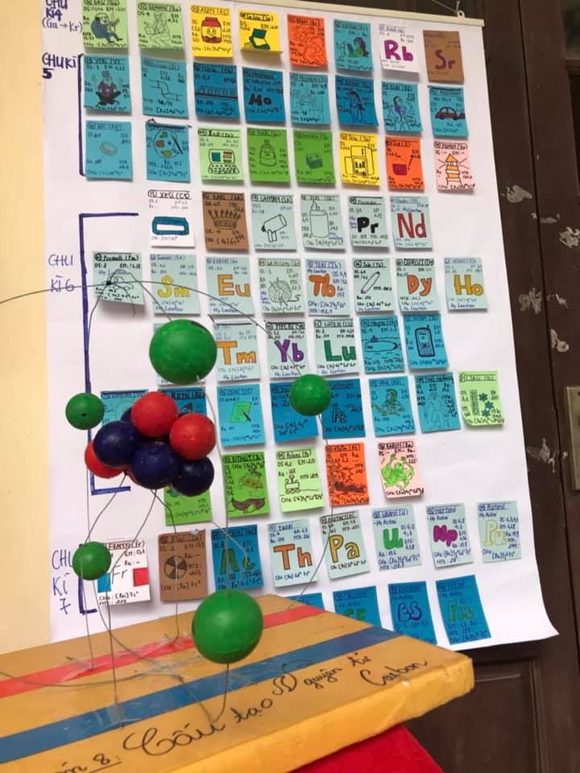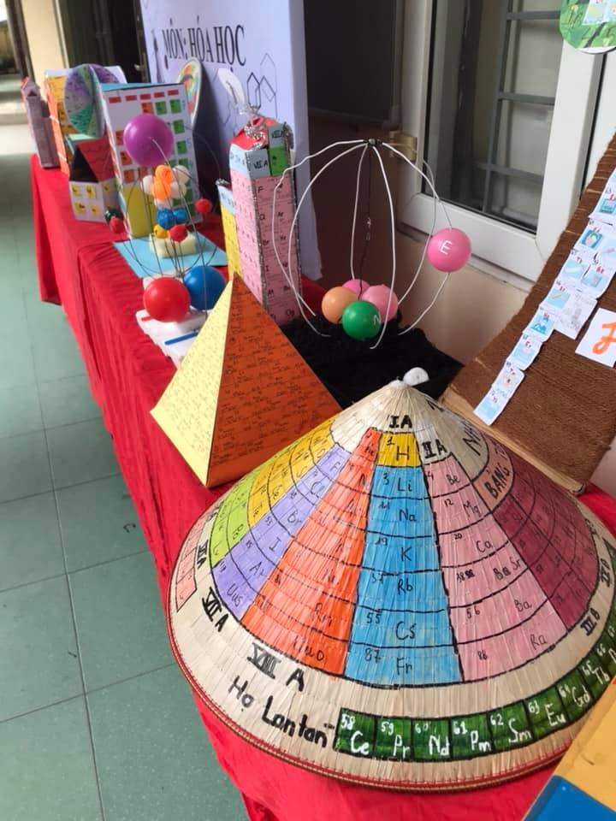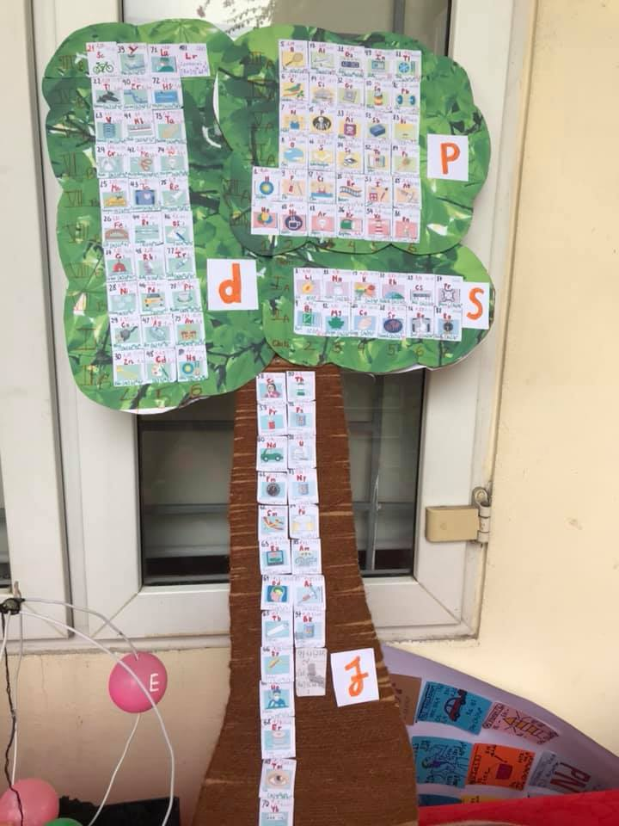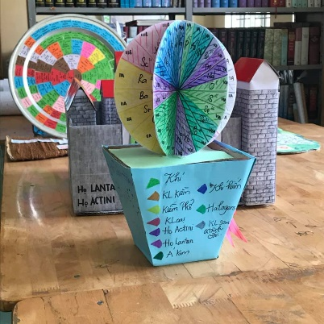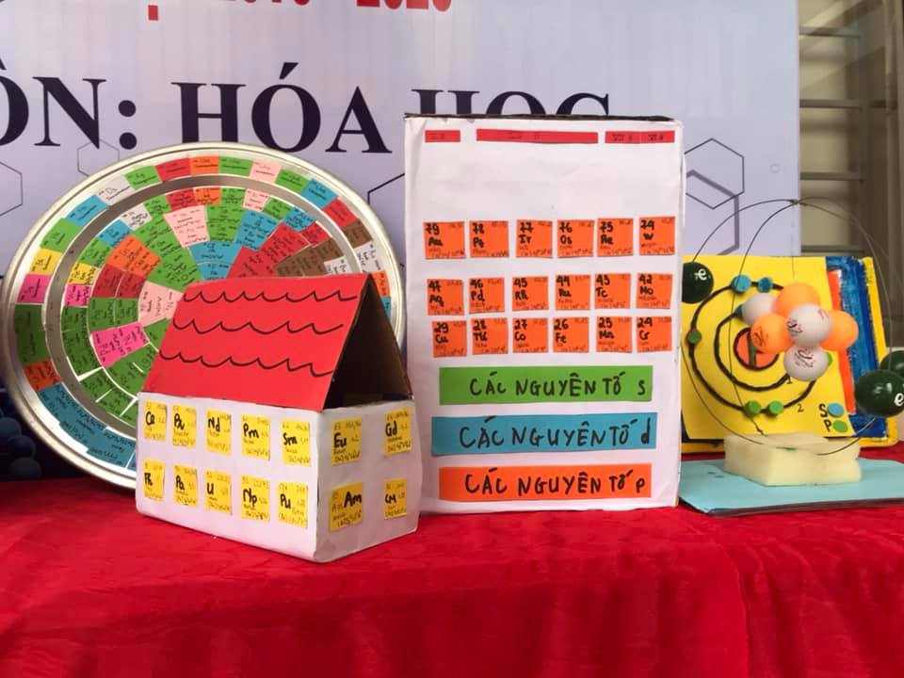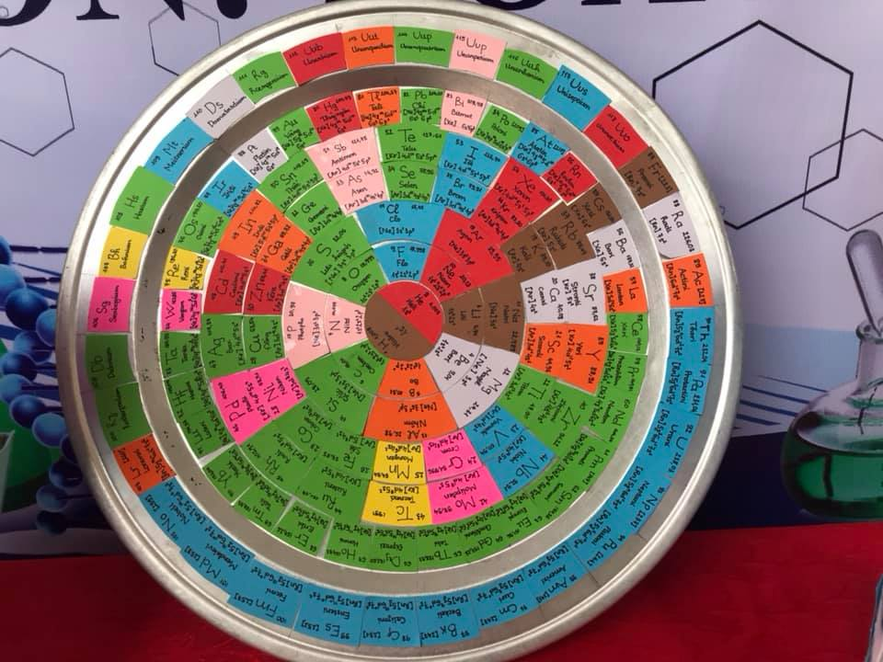

PHIẾU HỌC TẬP 1

|  |
| --- |
| Câu 1: Điền đáp án đúng vào các chỗ trống và trả lời các câu hỏi sau:  Trong một **chu kì** (theo chiều tăng của điện tích hạt nhân) hay trong một nhóm (theo chiều từ trên xuống dưới) được lặp lại ở các chu kì khác, nhóm khác theo cùng quy luật đó là: **1. Tính kim loại** là tính chất của một nguyên tố mà nguyên tử của nó dễ mất electron để trở thành ion .....(1)..... Nguyên tử càng dễ mất electron thì tính kim loại của nguyên tố càng...(2).....  **- Tính phi kim** là tính chất của một nguyên tố mà nguyên tử của nó dễ thu electron để trở thành ion....(3)..... Nguyên tử càng dễ thu electron thì tính phi kim của nguyên tố càng mạnh.  - **Trong cùng chu kỳ**, khi điện tích hạt nhân tăng: Tính kim loại .....(4), tính phi kim tăng dần....(5).....  - **Trong cùng nhóm A**, khi điện tích hạt nhân tăng: Tính kim loại ....(6)...., tính phi kim ....(7)......  **2. Độ âm điện**  **- Độ âm điện:** của một nguyên tử là đại lượng đặc trưng cho khả năng hút electron của nguyên tử đó khi tạo thành liên kết hóa học  Theo chiều tăng dần của điện tích hạt nhân:  **+ Trong cùng chu kỳ**, độ âm điện …..(8)…..  **+ Trong cùng nhóm**, độ âm điện …(9)…..  **3. Sự biến đổi tính acid - base của oxide và hydroxide.**  **+ Trong một chu kì**: theo chiều tăng của điện tích hạt nhân, tính base của các oxide và hydroxide tương ứng ……, đồng thời tính acid của chúng …….**.**  **Câu hỏi: Sự biến đổi các quy luật trên có dựa trên quy luật chung nào không? Hãy dự đoán quy luật chung của sự biến đổi các tính chất trong bảng tuần hoàn?** |